Interview mit Grahame Patrick
Hauptdarsteller in „ELVIS – Das Musical”

„Hier stimmt jede Pose. Jede Bewegung, jedes Zucken der Mundwinkel und jeder Blick entsprechen den überlieferten Elvis-Bildern.“
- Süddeutsche Zeitung

Kurzbiographie von Grahame Patrick:
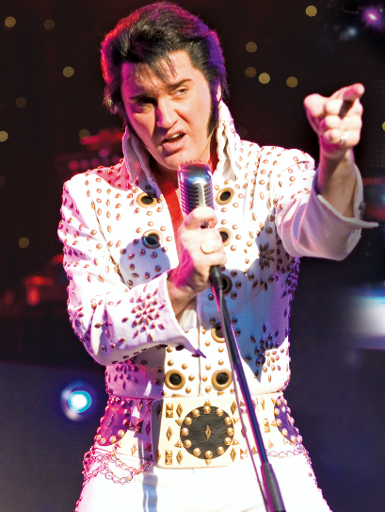
Grahame Patrick ist in Dublin geboren und aufgewachsen. Schon als Kind bekam er die Leidenschaft für Musik mit in die Wiege gelegt: Sein Vater, der für ihn ein großes Vorbild ist, war selbst Musiker. Seine Bewunderung für Elvis’ Musik und die Idee, den King of Rock’n’Roll zu doubeln, entwickelte sich früh: „Ich wollte meine Leidenschaft für seine Musik auch anderen Menschen in einer realistischen, einfühlsamen Form vermitteln und sie aufrichtig bewegen“, sagt er.
Als Jugendlicher zog Grahame Patrick mit seinen Eltern nach Toronto/Kanada und hatte dort Anfang der 90er in Bars und Clubs erste Auftritte als Elvis-Double. Auf einer Party wurde er von einem Produzenten als Elvis-Doppelgänger entdeckt und bekam noch in derselben Nacht einen Vertrag angeboten. Es folgten Engagements in den USA, mehrere Jahre stand er auf den Bühnen des Showbiz-Dorados Las Vegas.
Eines der Highlight seiner Karriere war ein Auftritt als Opening Act für Soul-Legende Dionne Warwick. Seit März 2003 ist Grahame Patrick regelmäßig in der Live-Show „Stars in Concert“ im Estrel Festival Center in Berlin zu sehen; im August 2004 stand er erstmals im Estrel mit „ELVIS – Das Musical” auf der Bühne. Die zweistündige Hommage an den „King“ – vom jungen bis hin zum älteren Elvis – ermöglicht ihm, seine Wandlungsfähigkeit zu demonstrieren, mit seiner verblüffenden Ähnlichkeit sowie seiner Stimmgewalt zu beeindrucken und dabei sein Talent als Künstler zu beweisen.

- Wie kommst du eigentlich zu deinem Job? Bist du eines Morgens vorm Spiegel gestanden und hast dir gedacht: „Hey, ich sehe ja wie Elvis aus!“?
Ich denke es ist eine Kombination aus mehreren Gründen. Ich bin mit Elvis‘ Liedern aufgewachsen und meine Stimme klingt wie seine. Und so unterschiedlich sehen wir auch nicht aus.
- In einem früheren Interview ist zu lesen, dass es für dich ein normaler Job ist, auf der Bühne Elvis zu sein. Aber ist es nicht noch viel mehr als das?
Ach, natürlich. Es ist ein fantastischer Job, aber es ist so viel mehr. Ich nehme es sehr wichtig, und ich hoffe, dass ich die Menschen damit bewege. Und deshalb kämpfe ich jede Nacht da draußen und gebe mein Bestes!
- Freut es dich, wenn dich die Leute, vor allem die Medien, „den besten Elvis seit Elvis“ nennen? Immerhin ist es ein großes Kompliment, wenn man bedenkt, wie viele Elvis-Imitatoren es auf der Welt gibt!
Das ist wirklich schön, aber es ist ein bisschen groß, finde ich (lacht)! Ich möchte einfach nur gute Arbeit leisten – soll die Presse das ruhig schreiben, ich würde das nicht sagen.
- Was macht Elvis zu dem „Mythos”, der er seit so vielen Jahren bis zum heutigen Tage ist? Hast Du eine Theorie?
Das ist einfach seine Person. Man konnte einfach sehen, dass er aufrichtig war. Er hatte Star-Qualitäten, aber ich glaube, sein Charakter hat ihn umso beliebter bei den Leuten gemacht. Du hast gemerkt, dass er sich um andere sorgt. Du kannst ein Star sein, ein Sänger, Schauspieler, was auch immer – aber letztendlich zählt doch nur, ob du ein guter Mensch bist; da finden die Menschen Bezug und spüren die Anziehung.
- Wer war der coolere Elvis? Der junge Trucker mit Gitarre oder der König von Las Vegas in seinen Glitzer-Anzügen?
Oh, ich mag beide! Da kann ich nicht entscheiden. Die gehören beide zu einer Person. Du kannst nicht das Leben von Elvis darstellen ohne beide Seiten zu mögen und auch zu zeigen.
- Elvis hat die Höhen und Tiefen des Star-Daseins erlebt. Wie ist es bei dir? Immerhin bist du ja auch ein Star, für dein Publikum, das dich auf der Bühne erlebt und dich irgendwie ja auch als Elvis sieht!
Ja, das erlebe ich definitiv – aber gleichzeitig kann ich auch meine Distanz halten. Das ist das Schöne an meiner Arbeit. Ich kann es an- und wieder ausschalten. Elvis wollte es wahrscheinlich nicht ausschalten, aber ich genieße es. Dass ich weggehen kann, eine Pause machen, private Zeit mit der Familie verbringen, und dann wieder zurück auf die Bühne. Deshalb liebe ich es, diese Rolle zu spielen.
- Welcher ist dein Lieblingssong von Elvis?
Einer meiner Lieblingssongs ist „I’m leaving“ – ich weiß gerade gar nicht auf welcher B-Seite die Nummer drauf war. Das Lied kam etwa zu der Zeit raus, als Elvis auch „Always on my mind“ gemacht hat.
- Was genießt du am meisten, wenn du mit „ELVIS – Das Musical“ auf Tour bist?
Alles. Ich liebe das Publikum, die Hallen, aber am meisten die Menschen, mit denen ich arbeite. Ich bin sehr stolz, im Tourbus mit so einer wundervollen Besetzung und solchen Talenten zu reisen. Manchmal überwältigt mich das. Und die Kameradschaft – das ist wirklich cool.
- Du warst noch recht jung, als Elvis gestorben ist. Erinnerst du dich an diesen Tag?
Nein, daran habe ich keine Erinnerung mehr. Meine Cousins erzählen gerne, dass ich auf den Feldern Beeren gepflückt habe, und plötzlich kam ich heruntergerannt und rief „Habt ihr gehört – Elvis ist tot!“, aber da war ich gerade mal sechs Jahre alt. Ich weiß aber noch, dass ich ihn mit zwei Jahren das erste Mal im Fernsehen gesehen habe.
- Letzte Frage: Lebt Elvis noch?
Ich wünschte es! Wirklich! Auch wenn ich dann arbeitslos wäre (lacht).

